Біографічна довідка |  | 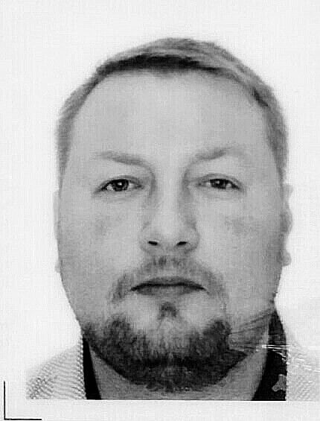
КАЛГАНОВ
Дмитро Олександрович
Працює | з 11 листопада 2021 року заступником начальника Управління туризму та промоцій виконавчого органу Київської міської ради (Київської міської державної адміністрації)
Громадянство | громадянин України
Число, місяць  і рік народження | 09 грудня 1981 року
Місце народження | місто Київ
Освіта | вища, 2004 рік, Київський університет туризму, економіки і права, менеджмент організацій, менеджер-економіст.
Науковий ступінь,  вчене звання | не має
Володіння мовами | українською, російською – вільно;  англійською - читає і перекладає зі словником
Нагороди, почесні звання | Почесні грамоти Головного управління комунального господарства виконавчого органу Київської міської ради (Київської міської державної адміністрації) (2005, 2008), Подяки Київського міського голови (2006, 2017, 2018), Грамота Державного агентства України з туризму та курортів (2011), Почесна грамота Київського міського голови (2011), Знак Асоціації готельних об’єднань та готелів міст України (2012), Подяка Прем’єр-міністра України (2012)
Прийняття Присяги  державного службовця | 23.06.2004
Ранг державного  службовця | 5 ранг (19.06.2021)
Загальний стаж роботи | 17 р. 04 м.
Стаж державної  служби | 17 р. 04 м.
Депутат ради | не обирався
Стягнення | не має

Трудова діяльність

06.2004 - 09.2004 | провідний спеціаліст відділу з питань туризму та курортів Головного управління комунального і готельного господарства та туризму виконавчого органу Київської міської ради (Київської міської державної адміністрації), м. Київ;
09.2004 - 06.2005 | провідний спеціаліст управління з питань туризму та екскурсій Головного управління готельного господарства, туризму та курортів виконавчого органу Київської міської ради (Київської міської державної адміністрації), м. Київ;
07.2005 - 12.2005 | провідний спеціаліст відділу капітального будівництва Головного управління комунального господарства виконавчого органу Київської міської ради (Київської міської державної адміністрації), м. Київ;
01.2006 - 10.2009 | головний спеціаліст відділу організації та контролю діяльності туристичних підприємств Головного управління комунального господарства виконавчого органу Київської міської ради (Київської міської державної адміністрації), м. Київ;
10.2009 - 06.2012 | начальник відділу організації та координації діяльності закладів розміщення управління туризму, готельного господарства та курортів Головного управління комунального господарства виконавчого органу Київської міської ради (Київської міської державної адміністрації), м. Київ;
06.2012 - 11.2012 | начальник відділу організації та координації діяльності закладів розміщення управління туризму і курортів Головного управління комунального господарства виконавчого органу Київської міської ради (Київської міської державної адміністрації), м. Київ;
11.2012 - 11.2012 | головний спеціаліст відділу з питань промоцій та розвитку інфраструктури Головного управління з питань підготовки та проведення в Україні фінальної частини чемпіонату Європи 2012 року з футболу виконавчого органу Київської міської ради (Київської міської державної адміністрації); м. Київ;
11.2012 - 11.2012 | головний спеціаліст відділу з питань промоцій та розвитку інфраструктури Управління туризму виконавчого органу Київської міської ради (Київської міської державної адміністрації); м. Київ;
11.2012 - 04.2015 | головний спеціаліст відділу організації туристичної діяльності Управління туризму виконавчого органу Київської міської ради (Київської міської державної адміністрації), м. Київ;
04.2015 - 04.2016 | головний спеціаліст відділу організації туристичної діяльності Департаменту економіки та інвестицій виконавчого органу Київської міської ради (Київської міської державної адміністрації), м. Київ;
04.2016 - 08.2017 | заступник начальника відділу організації туристичної діяльності Департаменту економіки та інвестицій виконавчого органу Київської міської ради (Київської міської державної адміністрації), м. Київ;
08.2017 - 06.2018 | головний спеціаліст відділу організації туристичної діяльності Управління туризму та промоцій виконавчого органу Київської міської ради (Київської міської державної адміністрації), м. Київ;
06.2018 - 09.2020 | заступник начальника відділу організації туристичної діяльності Управління туризму та промоцій виконавчого органу Київської міської ради (Київської міської державної адміністрації), м. Київ;
09.2020 – 11.2021 | начальник відділу організації туристичної діяльності Управління туризму та промоцій виконавчого органу Київської міської ради (Київської міської державної адміністрації), м. Київ;
11.2021 – до сьогодні | заступник начальника Управління туризму та промоцій виконавчого органу Київської міської ради (Київської міської державної адміністрації), м. Київ.
Головний спеціаліст з питань персоналу
Управління туризму та промоцій Катерина ФРАНЧУК

11.11.2021

